模电仿真作业1

完整报告

|  |
| --- |
| 学生姓名： 姜永鹏 |
| 学生学号： 2019010465 |
| 在校班级： 自93 |
| 实验日期： 2021年3月10日 |
| 报告日期： 2021年3月13日 |
| 学生邮箱：[jyp19@mails.tsinghua.edu.cn](mailto:jyp19@mails.tsinghua.edu.cn) |

目录

1 仿真题1-1

2 仿真题1-2

3 仿真题1-3

4 问题与解决

5 收获与体会

1 仿真题1-1

**1.1.1 测二极管1N3064输出特性**

|仿真电路：

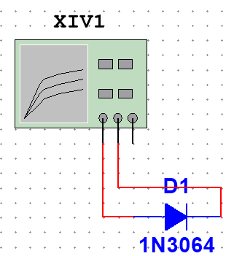

|伏安特性曲线：(参数)

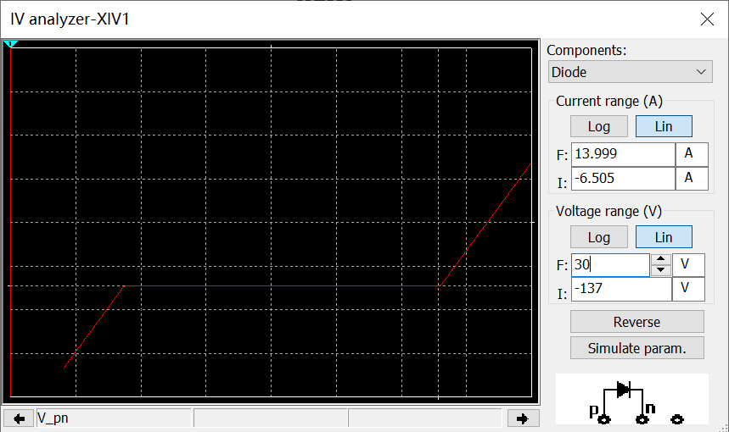

|数据测量：在上图中读出正向导通及反相击穿的大致电压范围。修改仿真参数，在图线读出时。修改仿真参数，读出反相击穿电压。查阅1N3064数据手册知正向电压时的平均电流，反向击穿电压(以反向电流计)，数据手册记录与仿真结果在数量级上基本一致。

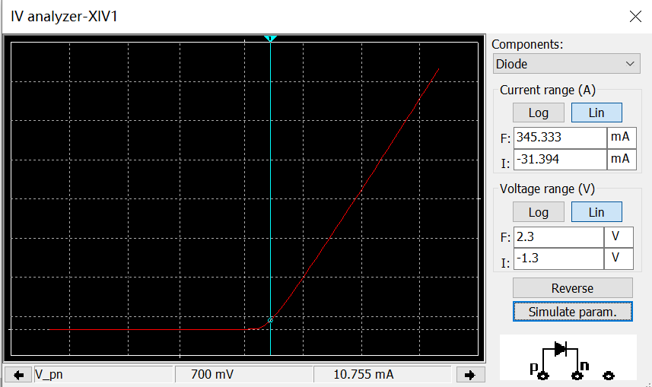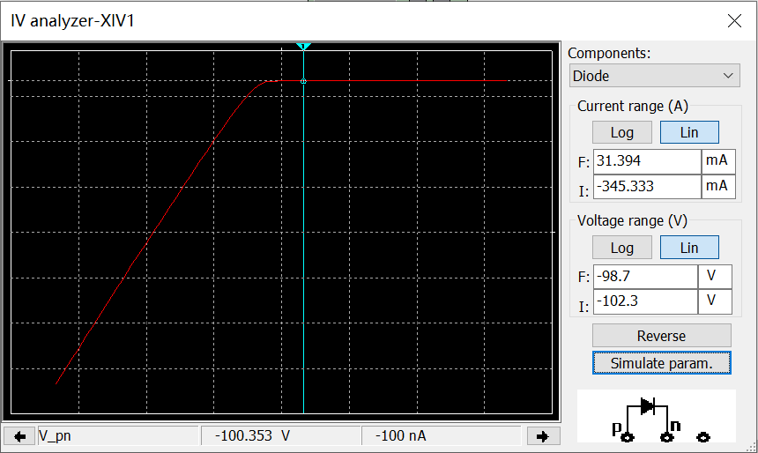





**1.1.2 测晶体管2N2222A输出特性**

|仿真电路：

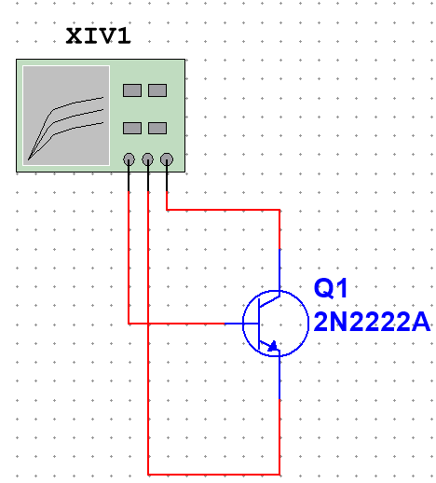

|设置参数：

|条件1：

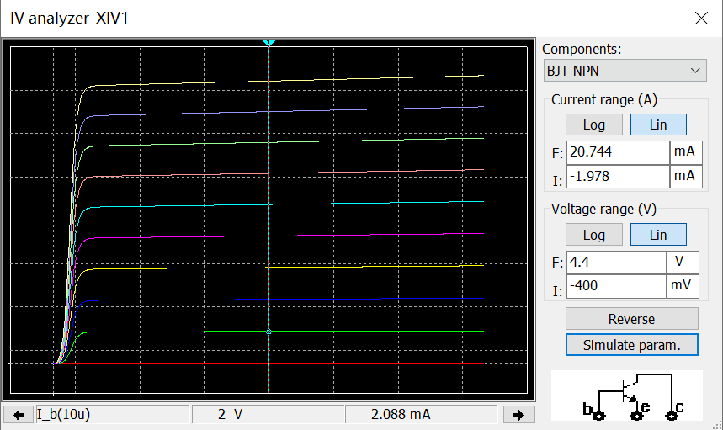

|条件2：

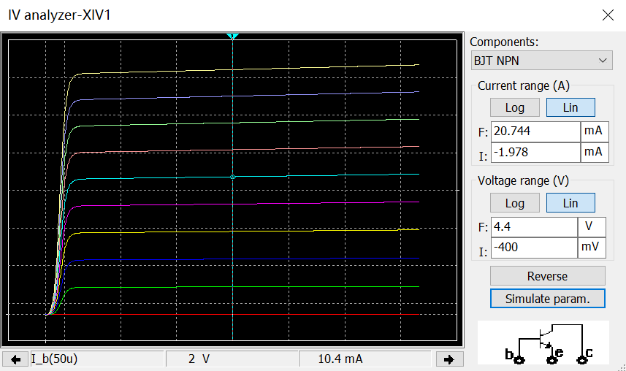

|设置参数：

|条件3：

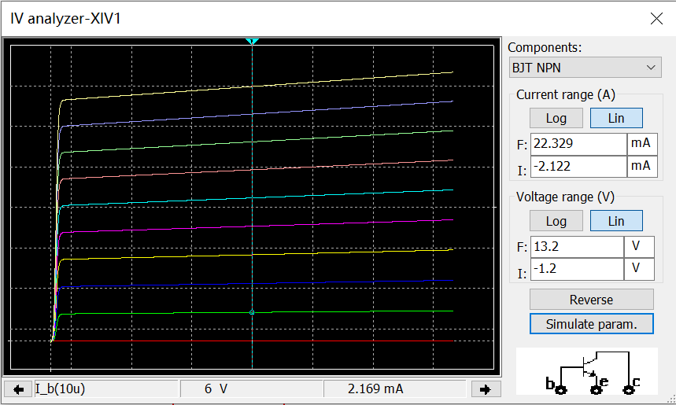

|条件4：

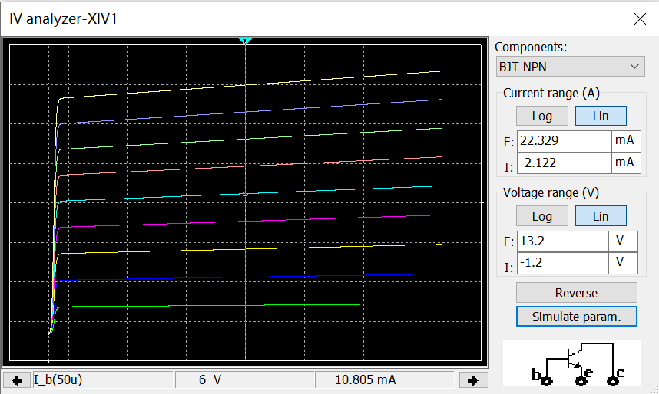

|测量数据表：(所测数据为*iC/mA*、计算数据为*β，*分别记录在每组条件对应单元格的第1、2列)其中。查阅2N2222A数据手册知，可以忽略不计，但实际计算比较发现误差最大可达小数点后1位，为严谨没有忽略。(下表每组数据，前者为，后者为)

|  |  |  |  |  |  |
| --- | --- | --- | --- | --- | --- |
|  | 2 | | | 6 | |
| 10 | 2.088 | 208.59 | 2.169 | | 216.68 |
| 50 | 10.400 | 207.96 | 10.805 | | 216.06 |

|结论1：在固定时，随着的增大而增大；在固定时，随着的增大而减小。当变化相同倍数时，经估计，的变化比的变化对的影响更大。经查阅数据手册(Zetex厂商数据手册未查到，以Multisim中2N2222A的封装厂商ON Semiconductor代替)，2N2222A型NPN管在时的直流电流放大倍数，所测实际大于此值，合理。

 而Multisim中此元件的值被预设为220，测量结果是有效的。



|结论2、测量估算Early Voltage：图像上做各条图线的反向延长线，估测在横轴交点。也可以通过所测的4组数据估算，由图像可知晶体管输出特性在放大区基本成线性，假设上面两个数据点和，则截止电压。对于和的两组数据线分别测得，，可知作图法估计的值是合理的。

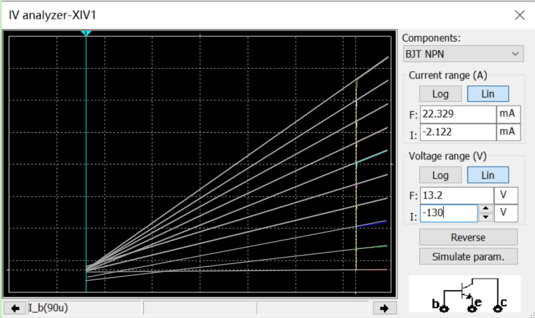

Multisim中此元件的被预设为102V，可见测量结果是有效的。



**1.1.3 测MOS管2N7000G输出特性**

|仿真电路：

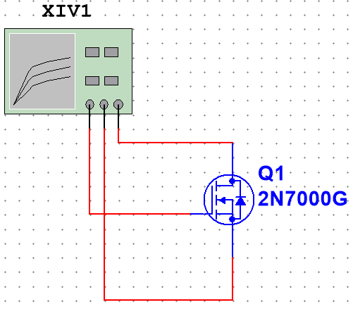

|测量结果：(参数设置)读图可知时横流区。

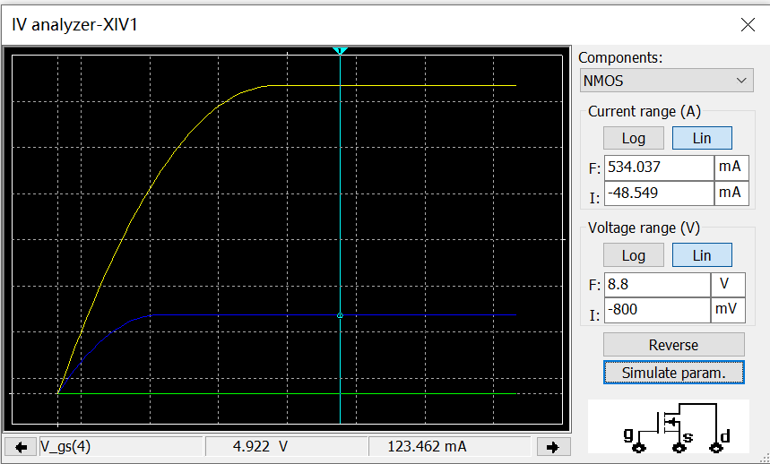

修改仿真参数，获得附近更精细的数据，测量得到20组数据，如下表所示。

|  |  |  |  |  |  |
| --- | --- | --- | --- | --- | --- |
| 序号 |  |  | 序号 |  |  |
| 1 | 136.746 | 4.1 | 11 | 123.462 | 4.00 |
| 2 | 135.391 | 4.09 | 12 | 122.166 | 3.99 |
| 3 | 134.043 | 4.08 | 13 | 120.875 | 3.98 |
| 4 | 132.700 | 4.07 | 14 | 119.591 | 3.97 |
| 5 | 131.363 | 4.06 | 15 | 118.312 | 3.96 |
| 6 | 130.031 | 4.05 | 16 | 117.039 | 3.95 |
| 7 | 128.706 | 4.04 | 17 | 115.772 | 3.94 |
| 8 | 127.386 | 4.03 | 18 | 114.511 | 3.93 |
| 9 | 126.072 | 4.02 | 19 | 113.256 | 3.92 |
| 10 | 124.764 | 4.01 | 20 | 112.007 | 3.91 |
|  |  |  | 21 | 110.764 | 3.90 |

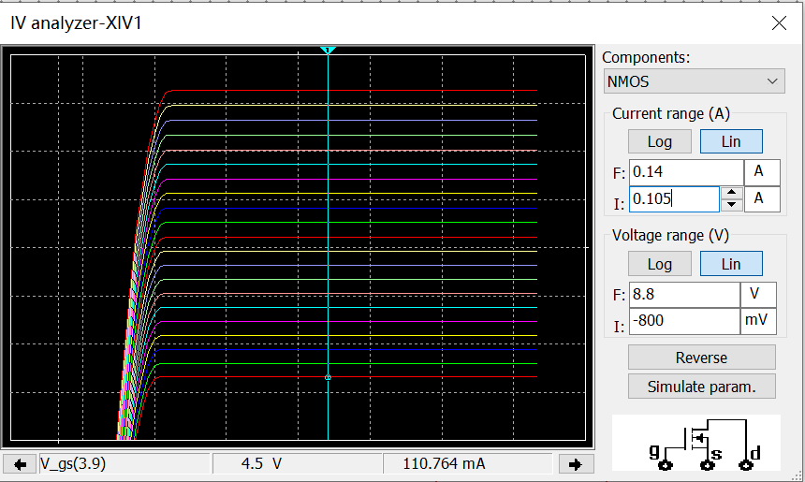

在Excel中以为因变量，以为自变量，利用指令计算上表数据的线性回归所得直线斜率，估算所求跨导。这里实质是对附近的关系做局部线性化近似，结果。

查阅数据手册知，时，当时约有，在此测试条件下，仿真结果在此范围内。由转移特性的一支看，局部斜率，与仿真结果相近。



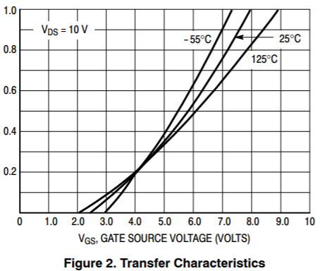

2 仿真题1-2

**2.1 二极管直流电压随阻值变化关系**

|仿真电路：

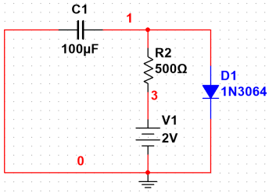

|仿真结果：直流电压作用下，输入信号短路处理。使用参数扫描功能，以阻值为自变量，从增长，步长，扫描模式选择”DC Operation Point”，得到两端电压值与的对应关系。

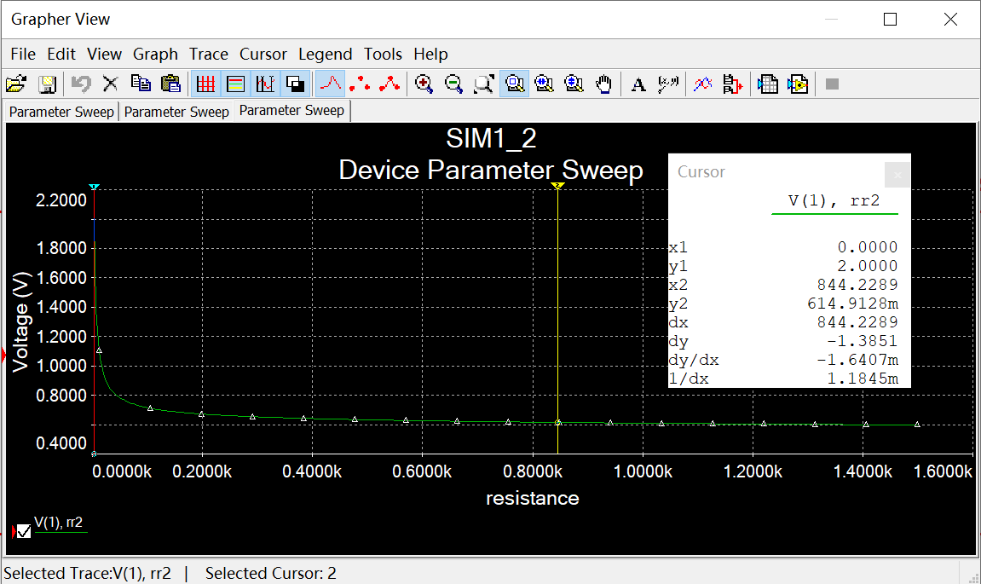

|结果分析：起初时，直流电源直接并联在二极管两端，与电源电压相等。随着阻值增大，逐渐下降，但下降速度逐渐缓慢，在时，且数值趋于稳定。

从图像上来看，二极管的直流工作点由两条图线的交点确定:



结合实验题1对1N3064管伏安特性的分析，蓝线代表上式方程。当图像交点靠近二极管临界开启时的工作状态时，交点横坐标变化缓慢。因此可用估计二极管的开启电压。



**2.2 二极管交流电流随阻值变化关系**

|仿真电路：交流电源参数：交流有效值，频率，初相。交流电源作用是随时间展开变化的电压值，而参数扫描”DC Operation Point”模式是对电路直流静态工作点采样绘制的图像，不能得到交流电流信息。对电路做适当修改，在之路串联交流电流表，将用可调电阻代替，采用”Interactive Simulation”对电路直接仿真，读取多组取值，如下表所示，并绘制图像。

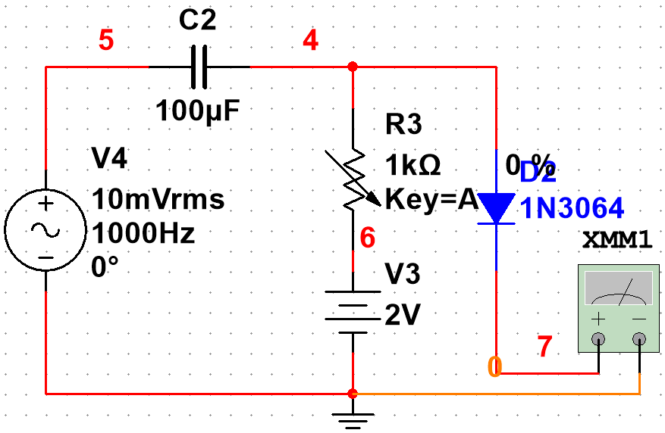

|  |  |  |  |  |  |
| --- | --- | --- | --- | --- | --- |
| 序号 |  |  | 序号 |  |  |
| 1 | 0 | 0.015 | 11 | 500 | 0.728 |
| 2 | 50 | 1.868 | 12 | 550 | 0.681 |
| 3 | 100 | 1.599 | 13 | 600 | 0.640 |
| 4 | 150 | 1.394 | 14 | 650 | 0.604 |
| 5 | 200 | 1.233 | 15 | 700 | 0.572 |
| 6 | 250 | 1.106 | 16 | 750 | 0.543 |
| 7 | 300 | 1.002 | 17 | 800 | 0.516 |
| 8 | 350 | 0.916 | 18 | 850 | 0.493 |
| 9 | 400 | 0.843 | 19 | 900 | 0.471 |
| 10 | 450 | 0.781 | 20 | 950 | 0.451 |
|  |  |  | 21 | 1000 | 0.433 |

当时，相当于直流电源直接并联在两端，在交流等效电路中被短路，因此测得电流很小。选取1-21组数据绘制的关系如图所示。当增大时，对应2.1中仿真结果，的静态电流减小，由二极管伏安特性曲线切线斜率可知，二极管动态电阻增大。同时，由于交流信号源幅值远低于直流电源电压值，可视作上交流电压基本不变，因此交流电流值减小。

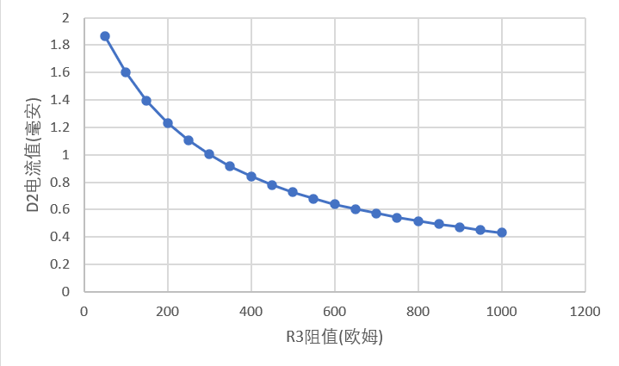

3 仿真题1-3

|仿真电路：电路设计如图所示，模型预设晶体管基级电位。当时，通过限流电阻接在稳压管上。设集电极电位，的工作点由其伏安特性曲线与的交点确定。取工作在反向击穿区的极限情形，得到为的最小值。

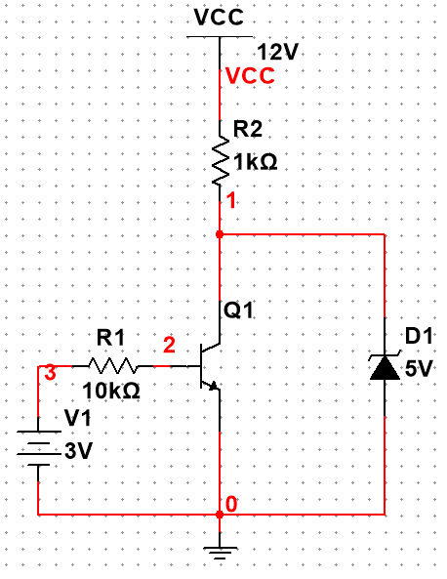

查阅Multisim器件参数知管当，，上压降。得到。当，上压降，得到。综上，电路设计满足的条件可以为。在仿真电路中取是一组合适的值，经过参数扫描仿真结果合适，如图。

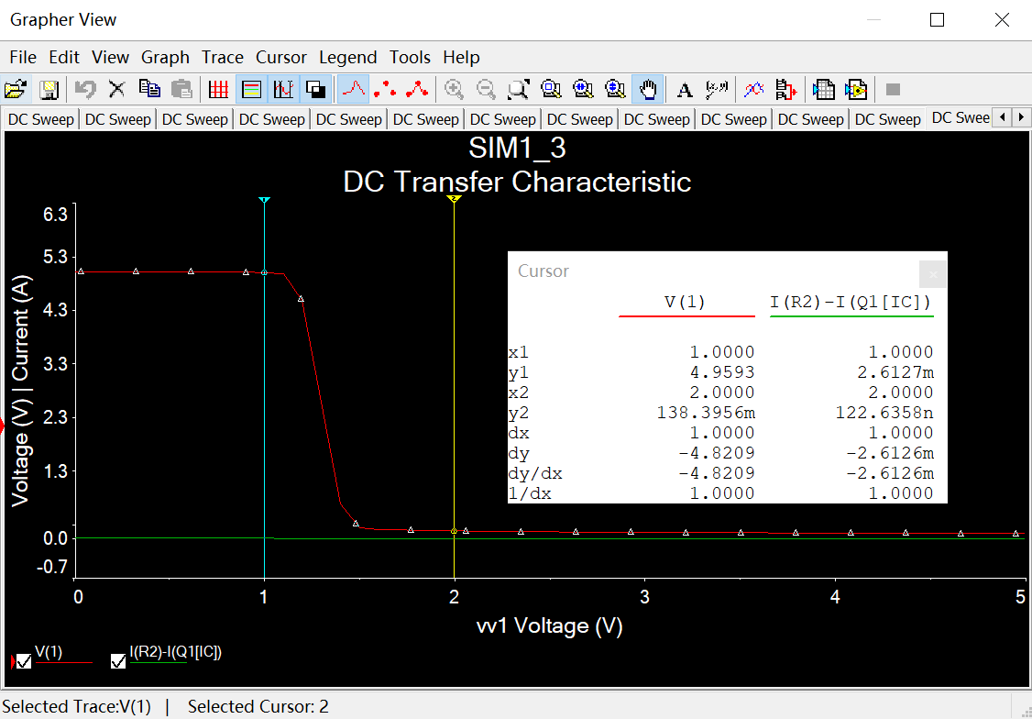

|仿真分析：时，输出，当时，输出。而且全过程上流经电流最大值，如下图所示。可见该设计参数符合要求。

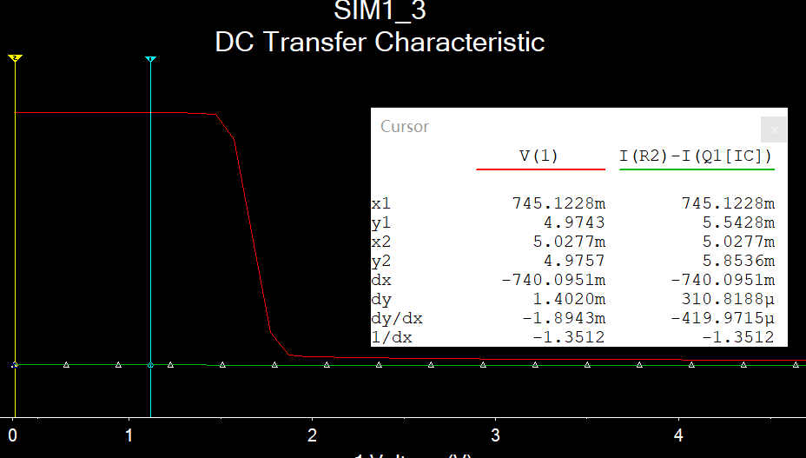

4 问题与解决

1. 仿真模式选择不正确，具体问题及解决如下：①题2仿真直流电压与阻值关系时，发现波形是一簇水平线而不是平滑的曲线。这是因为More Options为Transient模式，每隔采样时间fs，被测量的值被重新记录，并单独绘制一条曲线，而且值为该时刻的值(常量)，因此是水平线。解决方法：More Options选择DC Operating Point，测量电路的直流工作点；②题3得到电源电压与输出电压的关系时，发现仿真结果为一条斜线。再次打开仿真器，发现扫描变量被重置为Vcc(电源电压)，如果手动调整为输入电压V1，则其Present Value为0。分析得问题的原因为：该模式下电压源V1被置零，而实际扫描的自变量为Vcc的值。解决方法：在仿真器中使用DC Sweep模式对V1的直流电压扫描。③使用IV仿真器或其他电表读数时，选择Transient模式进行实时仿真。
2. 仿真精度不合适，结果不理想：题2对二极管伏安特性仿真时，由于电压变化幅度较大，在正向导通和反向击穿时，曲线斜率变化剧烈，而在截止区曲线相对平缓。精度设置高会导致仿真时间过长，设置低则导通与击穿处过渡不平滑。解决方法：首先查阅器件手册，得到器件击穿与导通大致的电压值，进行低精度、宽电压范围的仿真；在研究击穿、导通时的性质时，进行高精度、窄电压范围的仿真。

仿真精度过高时，可能引起Multisim计算量过大而退出。在仿真前要保存电路文件，并且在对计算量不确定的情况下，先从低精度仿真开始，逐步调高精度达到理想效果。

1. Cursor读取曲线坐标时，不能定位到目标值：在利用Cursor读数时，无论鼠标拖动或是方向按钮控制，Cursor到达的横纵坐标总是跳跃着变化，往往不能恰好移动到想要的值。解决方法：右键光标，选择”Set X/Y value =>”，手动修改光标的位置。

5 收获与体会

1. 对Multisim的仿真方式有了深入理解：在熟悉Multisim基本操作的基础上，仿真过程中，通过查阅资料，我大概了解Multisim的仿真方式。电路是一个连续的时间系统，对电路在时间上Transient仿真，是通过间隔一定时间选取采样点，计算这些点的电路参数，求解相关方程组的形式完成的。因此时间精度设置会影响仿真的计算量。Parameter Sweeping则仿真了一个变量随另一变量变化的情况，对连续变化的参数，设置步长，将其值离散化后进行仿真。对于直流扫描方式，求解直流信号下对应的电路方程，得到Output的值。我体会到简单了解软件工作原理，对实际操作、参数设置有所帮助；
2. 对电路元件的实际性质有了更清楚的认识：在课堂上，对二极管、晶体管等电路元件的认识，多是建立在简化的模型基础之上的。而Multisim通过更多参数的引入，使电路状态更近于实际情况。同时，Multisim多样的电路仪表使测量更为方便。在仿真中，我观察到二极管击穿/导通的转折点的斜率突变，也观察到晶体管输出特性曲线的“上翘”。通过仿真，我对电路仪表的使用，以及电子元件的性质有了更感性的认识。我体会到仿真对于课程学习的重要性；
3. 对于电路设计有了新的认识：我认识到，在电路设计中，仿真时关键一步。题3中，理论计算得到的参数与实际仿真确定的参数有些差别。分析原因在于①理论计算做了近似处理；②理论计算是取特殊点进行静态地分析，难以考虑清楚变化的过程。通过仿真，利用计算机的运算能力，能够使电路的设计更贴近实际情况。并且，Multisim提供的可视化功能，方便我们摸清参数变化对电路运行的影响，从而对参数做有益的调整。